ДЕНЬ ПОСЕЛКА, ФУТБОЛ, ИТОГИ
среди 1-2 классов
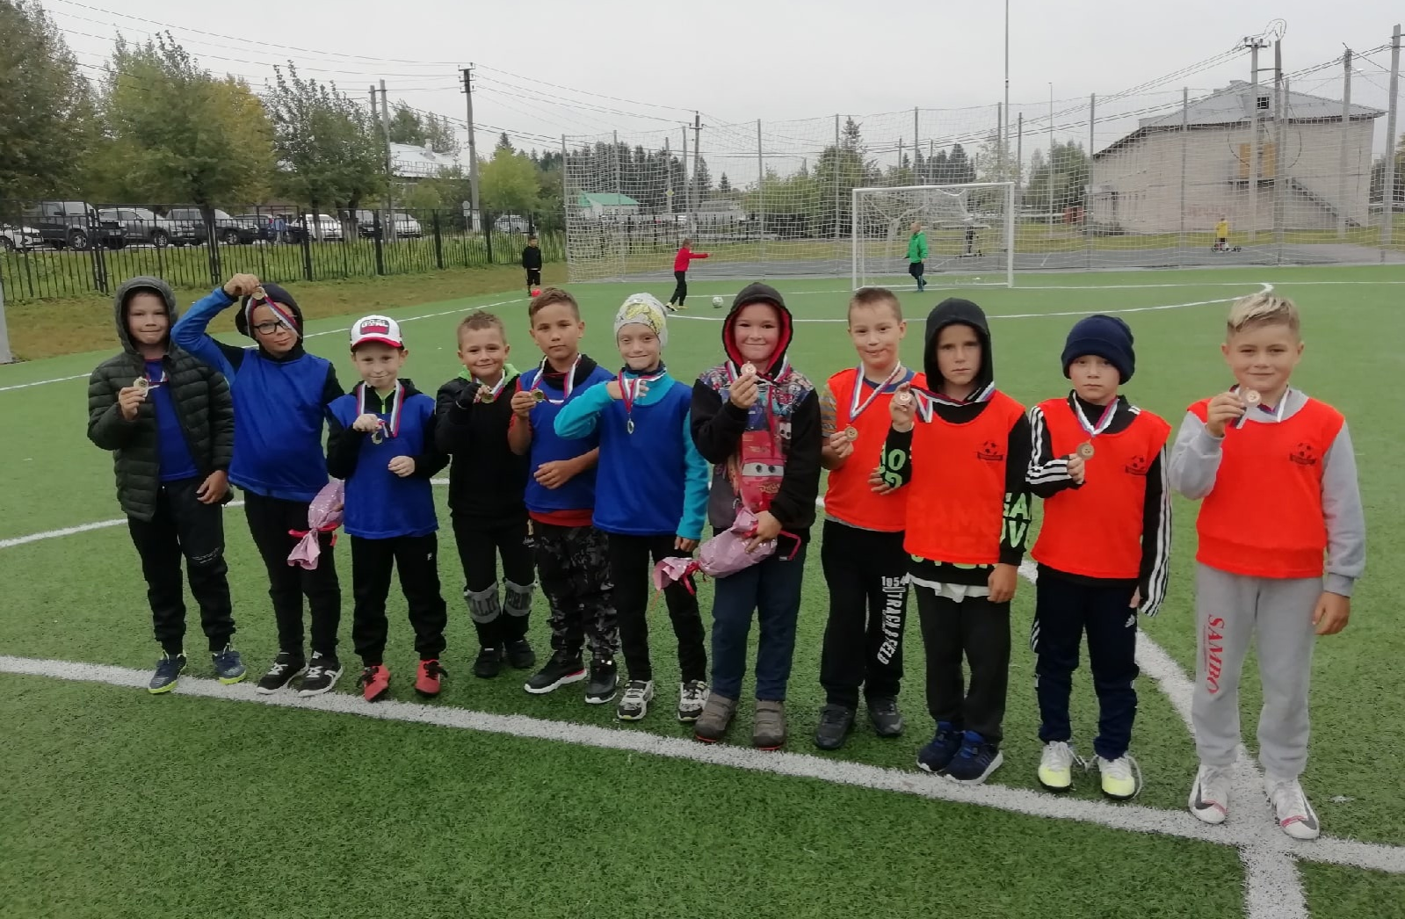
1 место - сборная 2-х классов (первая команда)!

Поздравляем: Усталова Кирилла, Сыропятова Елисея, Плотникова Дмитрия, Марозова Артёма,
Балдина Вадима, Суворова Михаила.
3 место – сборная 2-х классов (вторая команда)!

Поздравляем: Ястребова Александра, Меркушева Тимофея, Пьянкова Дениса, Собянина Арсения, Петренко Савелия.

